…………………………………………………………. LİSESİ COĞRAFYA 11 DERS PLANI
BÖLÜM I
Dersin adı | Seçmeli Coğrafya | TARİH | 27-31/03/2023
Sınıf | 11 | SÜRE | 160 dk
Öğrenme alanı | C) KÜRESEL ORTAM: BÖLGELER VE ÜLKELER
Konu | ANADOLU’NUN KÜLTÜREL ÖZELLİKLERİ
BÖLÜM II
Hedef ve Davranışlar Kazanımlar | 11.3.4. Türkiye’nin tarih boyunca medeniyetler merkezi olmasını konumu açısından değerlendirir.
Coğrafi Beceriler | Vatanseverlik, Harita becerisi
Güvenlik Önlemleri (Varsa): | ---
Öğretme-Öğrenme-Yöntem ve Teknikleri | Ülkemizin medeniyetler merkezi olmasında etkili olan unsurlar doğal özellikleri Türkiye haritasından yararlanılarak açıklanır.  Ülke sevgisi ve ülkemize sahip çıkma bilinci geliştirilmesine yönelik etkinlikler.
Kullanılan Eğitim Teknolojileri-Araç, Gereçler ve Kaynakça  * Öğretmen  * Öğrenci | Ders kitabı ve yardımcı kitaplar, Etkileşimli tahta, EBA Ders materyalleri, bilgisayar, animasyon ve videolar, haritalar, yeryüzüne ait uydu görüntüleri, grafik, resim ve şekiller.
Öğretme-Öğrenme Etkinlikleri
ANADOLU’NUN KÜLTÜREL ÖZELLİKLERİ

İlk yerleşmeler ve kültür merkezleri; iklim şartlarının uygun olduğu, verimli toprakların bulunduğu su kaynaklarına yakın alanlarda kurulmuştur. Orta kuşağın Ekvator'a yakın kısmında yer alan ve bahsedilen özelliklere sahip olan Anadolu toprakları, çok eski yerleşim alanları ile ilk kurulan uygarlıklara ev sahipliği yapmıştır. Bu topraklarda kurulmuş olan çok sayıda kültür ve imparatorluk, Anadolu’da derin izler bırakarak Anadolu medeniyetinin ortaya çıkmasında etkili olmuştur. Ayrıca Anadolu'da kurulan birçok medeniyetin dünyaya yön veren bir etkiye sahip olduğunu söylemek mümkündür.
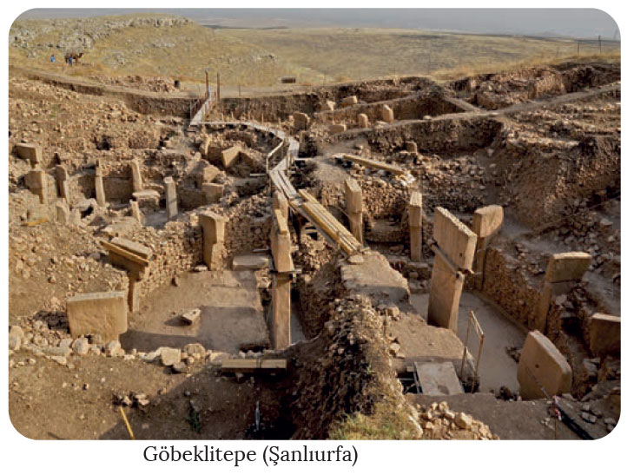
Paleolitik Çağ'da avcılık ve toplayıcılıkla yaşamını devam ettiren insanlar, hayvan ve bitki türleri bakımından zengin olan Anadolu’yu yurt edinmiştir. Bu dönemde mağara ve ağaç kovuklarında yaşayan insanlara ait izlere Anadolu’nun çeşitli yerlerinde rastlanmaktadır. Yarımburgaz (İstanbul), Tekkeköy (Samsun), Karain, Beldibi ve Belbaşı (Antalya) mağaraları Anadolu topraklarında kullanılmış ilk yerleşme alanlarına örnek verilebilir. Neolitik Çağ’da ise Anadolu’nun sulak alanları ile verimli toprakları çevresinde yerleşmeler kurularak tarımsal üretime geçilmiştir. Bu döneme ait Anadolu’da bilinen ilk yerleşme alanlarına da Çatalhöyük (Konya), Hacılar (Burdur), Çayönü (Diyarbakır) ve Göbeklitepe (Şanlıurfa) örnek verilebilir.

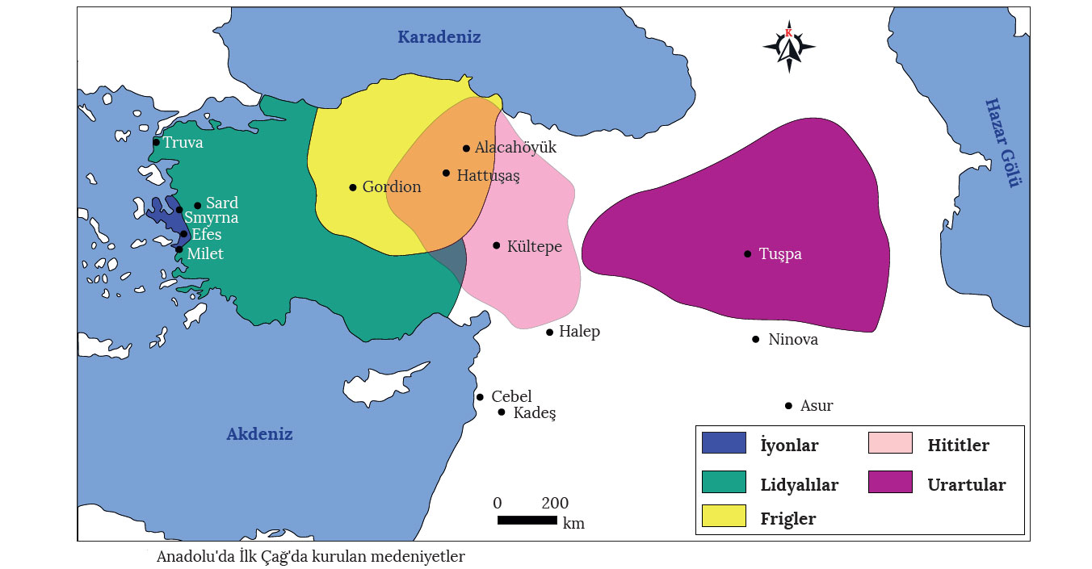
İlk çağlardan itibaren Anadolu’da Hititler, İyonlar, Urartular, Frigler, Lidyalılar gibi çok sayıda uygarlık kurulmuştur. Ayrıca Mezopotamya medeniyetleri de zaman zaman Anadolu topraklarında hüküm sürmüştür. Anadolu kültürü coğrafi konumundan dolayı Mezopotamya medeniyetlerinden etkilenmiştir. Örneğin Asurluların Kayseri yakınlarında kurmuş olduğu Kültepe ticaret kolonisi sayesinde Anadolu yazı ile tanışmıştır.

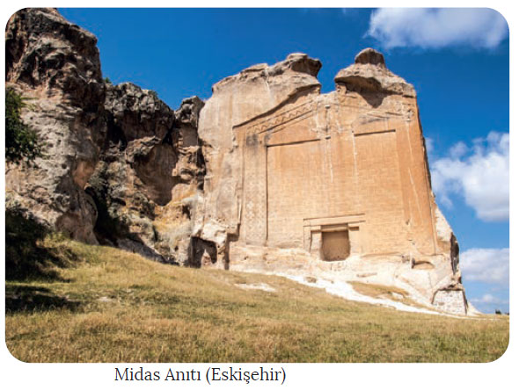
Anadolu’da kurulan ilk medeniyet olan Hititler; Kızılırmak Nehri çevresinde yaşamış, bölgenin coğrafi şartlarına bağlı olarak tarım, hayvancılık ve ticaretle uğraşmıştır. Bir başka Anadolu medeniyeti olan Frigler, Ankara yakınlarındaki Gordion’u başkent yaparak tarih sahnesine çıkmış, tarım ve hayvancılıkta ciddi gelişmeler kaydetmiştir. Batı Anadolu'da Büyük Menderes Nehri çevresinde kurulan İyonlar, verimli topraklar ve elverişli iklim şartları sayesinde döneminin en önemli uygarlığı hâline gelmiştir. İyonlar, sahip olduğu coğrafi konumun sunduğu avantajlarla Karadeniz ve Akdeniz kıyılarında koloniler kurarak deniz ticaretinde gelişmiştir. Gediz ve Küçük Menderes nehirleri çevresinde kurulan Lidyalılar ise ticaretle uğraşmanın yanı sıra parayı bularak ticarette takas yöntemini kaldırmıştır. Doğu Anadolu'da kurulan Urartular, bölgenin coğrafi şartlarına bağlı olarak hayvancılık ve madencilik ile yaşamlarını devam ettirmiştir.
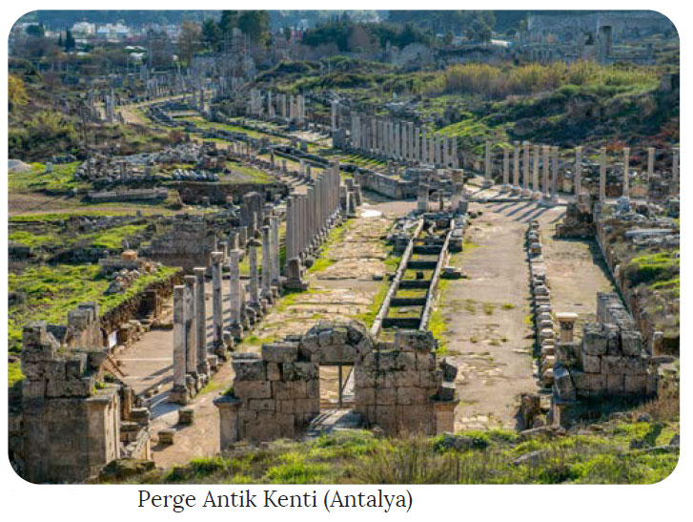
Mevcut coğrafi konum ve sahip olunan zengin kaynaklar sayesinde Anadolu'da güçlü imparatorluklar kurulmuştur. Anadolu uygarlığının gelişmesinde Büyük İskender’in yanı sıra Roma İmparatorluğu’nun da büyük katkısı olmuştur. Romalılar, Anadolu’nun birçok yerinde ticareti geliştirmek amacıyla yollar inşa etmiştir. Ayrıca bu medeniyetten günümüze ulaşan hamam, tiyatro, saray, su kemerleri ve köprüler Romalıların mimaride nasıl bir gelişme gösterdiğinin de açık bir göstergesidir. Anadolu, Romalılardan sonra Doğu Roma olarak bilinen Bizans İmparatorluğu’nun uzun süreli hâkimiyetine girmiştir. Bu imparatorluğun başkenti olan İstanbul, Karadeniz’i Akdeniz’e bağlayan su yolu olmasının yanı sıra Asya ile Avrupa arasında köprü vazifesi görmesi gibi coğrafi konum avantajlarıyla dönemin en önemli kültür ve sanat merkezi hâline gelmiştir.
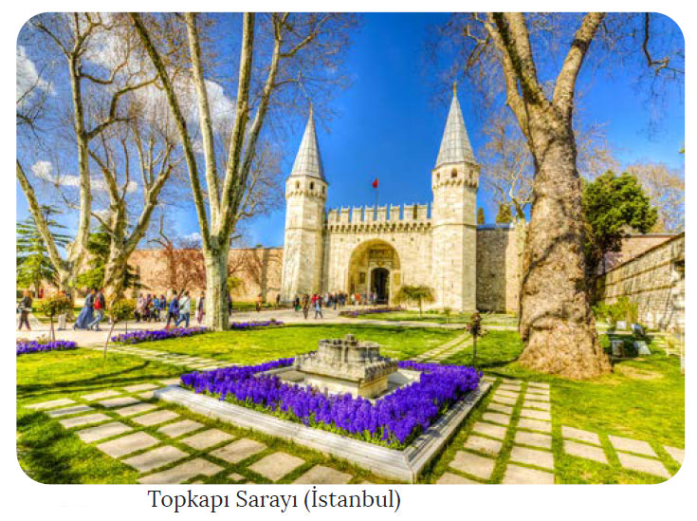
Orta Asya’dan dünyanın farklı bölgelerine göç eden Türk boylarının Anadolu’yu yurt edinmelerinde Anadolu ile Orta Asya arasındaki benzerliğin de etkisi bulunmaktadır. Anadolu, Selçuklu Devleti ve Beylikler Dönemi'nde yeni bir kültürle tanışmış ve bu kültürün etkisiyle Anadolu medeniyeti şekillenmeye devam etmiştir. Zengin kaynaklara sahip olan Anadolu, Türklerin yaşadığı en önemli coğrafya hâline gelmiştir. Anadolu’nun coğrafi konumu ile sahip olduğu maddi ve manevi zenginlikleri çok iyi kullanan Osmanlı Devleti, bu topraklarda büyük bir medeniyet kurmuştur. Bursa, Edirne, İstanbul gibi şehirler Osmanlıya başkentlik yapmıştır. İstanbul’un başkent olması, Osmanlı Devleti’nin üç kıtada hüküm sürmesini kolaylaştırarak dönemin en büyük imparatorluğu konumuna gelmesini sağlamıştır. Anadolu kültürünün oluşması; Osmanlı Dönemi'ne ait köprü, han, hamam, su kemeri, saray, köşk vb. mimari yapılar ile Orta Asya’dan Anadolu’ya getirilerek şekillenen gelenek, görenek gibi değerler sayesinde gerçekleşmiştir.
Anadolu’nun ilk çağlardan itibaren birçok uygarlığa ev sahipliği yapması ve her kurulan devletin Anadolu’da bıraktığı kültürel miras, Anadolu’nun medeniyetlerin beşiği olmasında etkili olmuştur.
Ölçme-Değerlendirme  • Bireysel öğrenme etkinliklerine yönelik Ölçme Değerlendirme  • Grupla öğrenme etkinliklerine yönelik Ölçme Değerlendirme  • Öğrenme güçlüğü olan öğrenciler ve ileri düzeyde öğrenme hızında olan öğrenciler için ek Ölçme-Değerlendirme etkinlikleri | - Anadolu’da yerleşik yaşama geçmek için ne tür yerler seçilmiştir?  - Anadolu’da tarih boyunca birçok medeniyetin kurulmasında etkili olan coğrafi faktörleri açıklayınız.  - Madencilik ve yeryüzü şekillerinden dolayı hayvancılığın en önemli ekonomik faaliyet olduğu Anadolu medeniyeti hangisidir?  - Akarsu boylarında kurularak tarımın en önemli ekonomik faaliyet olduğu uygarlık hangisidir?
Dersin Diğer Derslerle İlişkisi
BÖLÜM IV
Planın Uygulanmasına İlişkin Açıklamalar | Konu ……….. ders saatinde işlenmiş, gerekli değerlendirmeler yapılarak amacına ulaşmıştır.  Aksayan yönler:…………………………………………………………………………………

………………………….. ………………………. Coğrafya Öğretmeni Okul Müdürü

